דף עבודה: עבודה זרה בישראל
מדרש תמונה: ירבעם בן נבט
התבוננו בתמונה שלפניכם וקראו את הקטע מתוך מלכים א. מצאו את הפסוק המתקשר לתמונה וצטטו אותו במקום המיועד לכך מתחת לתמונה. הסבירו מה הבעייתיות במעשה שמתואר בפסוק זה.
ירבעם בן נבט, מלכים א פרק יב פסוקים כו-לא:
כו וַיֹּאמֶר יָרָבְעָם בְּלִבּוֹ: 'עַתָּה תָּשׁוּב הַמַּמְלָכָה לְבֵית דָּוִד. כז אִם יַעֲלֶה הָעָם הַזֶּה לַעֲשׂוֹת זְבָחִים בְּבֵית ה' בִּירוּשָׁלִַם, וְשָׁב לֵב הָעָם הַזֶּה אֶל אֲדֹנֵיהֶם, אֶל רְחַבְעָם מֶלֶךְ יְהוּדָה, וַהֲרָגֻנִי וְשָׁבוּ אֶל רְחַבְעָם מֶלֶךְ יְהוּדָה'. כח וַיִּוָּעַץ [התייעץ] הַמֶּלֶךְ, וַיַּעַשׂ שְׁנֵי עֶגְלֵי זָהָב וַיֹּאמֶר אֲלֵהֶם: 'רַב לָכֶם [די לכם] מֵעֲלוֹת יְרוּשָׁלִַם, הִנֵּה אֱלֹהֶיךָ יִשְׂרָאֵל אֲשֶׁר הֶעֱלוּךָ מֵאֶרֶץ מִצְרָיִם'. כט וַיָּשֶׂם אֶת הָאֶחָד [מעגלי הזהב] בְּבֵית אֵל וְאֶת הָאֶחָד נָתַן בְּדָן. ל וַיְהִי הַדָּבָר הַזֶּה לְחַטָּאת. וַיֵּלְכוּ הָעָם לִפְנֵי הָאֶחָד עַד דָּן. לא וַיַּעַשׂ אֶת בֵּית בָּמוֹת, וַיַּעַשׂ כֹּהֲנִים מִקְצוֹת הָעָם אֲשֶׁר לֹא הָיוּ מִבְּנֵי לֵוִי.
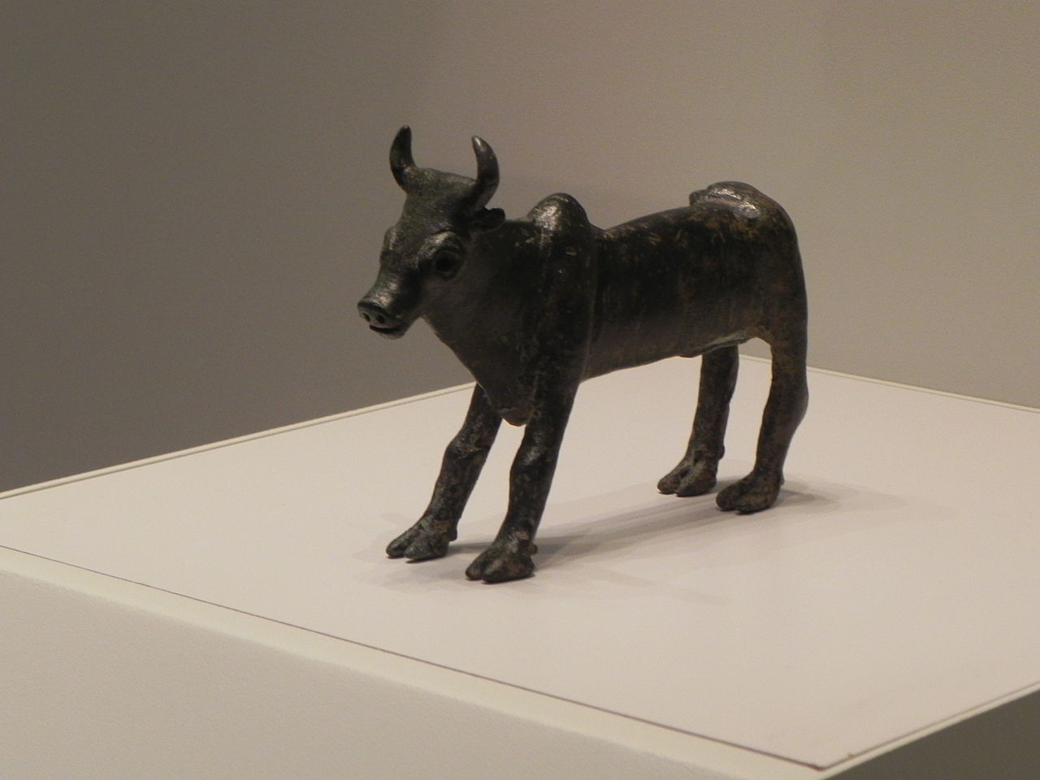
הפסוק הקשור למתואר בתמונה:

האם המעשה המתואר תואם את החוקים שלמדנו מספר דברים או מנוגד להם? הסבירו

צלמית של שור מוויקיפדיה בקישור זה.
דף עבודה: עבודה זרה בישראל
מדרש תמונה: אחאב בן עמרי
התבוננו בתמונה שלפניכם וקראו את הקטע מתוך מלכים א. מצאו את הפסוק המתקשר לתמונה וצטטו אותו במקום המיועד לכך מתחת לתמונה. הסבירו מה הבעייתיות במעשה שמתואר בפסוק זה.
אחאב בן עמרי, מלכים א פרק טז פסוקים ל-לג:
ל וַיַּעַשׂ אַחְאָב בֶּן עָמְרִי הָרַע בְּעֵינֵי ה' מִכֹּל אֲשֶׁר לְפָנָיו. לא וַיְהִי הֲנָקֵל לֶכְתּוֹ בְּחַטֹּאות יָרָבְעָם בֶּן נְבָט. וַיִּקַּח אִשָּׁה אֶת אִיזֶבֶל בַּת אֶתְבַּעַל מֶלֶךְ צִידֹנִים, וַיֵּלֶךְ וַיַּעֲבֹד אֶת הַבַּעַל [הבעל הוא אל הגשם של הכנענים] וַיִּשְׁתַּחוּ לוֹ. לב וַיָּקֶם מִזְבֵּחַ לַבָּעַל בֵּית הַבַּעַל אֲשֶׁר בָּנָה בְּשֹׁמְרוֹן. לג וַיַּעַשׂ אַחְאָב אֶת הָאֲשֵׁרָה [האשרה היא אלת האדמה הכנענית]. וַיּוֹסֶף אַחְאָב לַעֲשׂוֹת לְהַכְעִיס אֶת ה' אֱלֹהֵי יִשְׂרָאֵל מִכֹּל מַלְכֵי יִשְׂרָאֵל אֲשֶׁר הָיוּ לְפָנָיו.
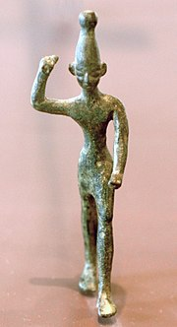
האל בעל מוויקיפדיה בקישור זה.
הפסוק הקשור למתואר בתמונה:

דף עבודה: עבודה זרה בישראל
האם המעשה המתואר תואם את החוקים שלמדנו מספר דברים או מנוגד להם? הסבירו

מדרש תמונה: אליהו
(התמונה לקוחה מתוך ויקיפדיה – ערך תקופת הברונזה, ואין עליה זכויות יוצרים:
https://upload.wikimedia.org/wikipedia/commons/a/ad/Dagger_Early_Bronze_Age.jpg)
התבוננו בתמונה שלפניכם וקראו את הקטע מתוך מלכים א שבו מתאר אליהו לאלוהים את המציאות הבעייתית שבה הוא חי. מצאו את הפסוק המתקשר לתמונה וצטטו אותו במקום המיועד לכך מתחת לתמונה. הסבירו מה הבעייתיות במעשה שמתואר בפסוק זה.
אליהו, מלכים א פרק יט פסוקים ח-י:
ח וַיָּקָם וַיֹּאכַל וַיִּשְׁתֶּה, וַיֵּלֶךְ בְּכֹחַ הָאֲכִילָה הַהִיא אַרְבָּעִים יוֹם וְאַרְבָּעִים לַיְלָה עַד הַר הָאֱלֹהִים חֹרֵב. ט וַיָּבֹא שָׁם אֶל הַמְּעָרָה וַיָּלֶן שָׁם. וְהִנֵּה דְבַר ה' אֵלָיו וַיֹּאמֶר לוֹ: 'מַה לְּךָ פֹה אֵלִיָּהוּ?' י וַיֹּאמֶר: 'קַנֹּא קִנֵּאתִי [נלחמתי בעבור] לַה' אֱלֹהֵי צְבָאוֹת, כִּי עָזְבוּ בְרִיתְךָ בְּנֵי יִשְׂרָאֵל, אֶת מִזְבְּחֹתֶיךָ הָרָסוּ וְאֶת נְבִיאֶיךָ הָרְגוּ בֶחָרֶב, וָאִוָּתֵר אֲנִי לְבַדִּי, וַיְבַקְשׁוּ אֶת נַפְשִׁי לְקַחְתָּהּ'.

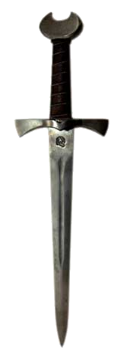
הפסוק הקשור למתואר בתמונה:

האם המעשה המתואר תואם את חוקים שלמדנו בספר דברים או מנוגד להם? הסבירו

דף עבודה: עבודה זרה בישראל
מדרש תמונה: יהואחז בן יהוא
התבוננו בתמונה שלפניכם וקראו את הקטע מתוך מלכים ב. מצאו את הפסוק המתקשר לתמונה וצטטו אותו במקום המיועד לכך מתחת לתמונה. הסבירו מה הבעייתיות במעשה שמתואר בפסוק זה.
יהואחז בן יהוא, מלכים ב פרק יג פסוקים א-ו:
ג וַיִּחַר אַף ה' בְּיִשְׂרָאֵל [ה' כעס על ישראל] וַיִּתְּנֵם בְּיַד חֲזָאֵל מֶלֶךְ אֲרָם וּבְיַד בֶּן הֲדַד בֶּן חֲזָאֵל כָּל הַיָּמִים. ד וַיְחַל יְהוֹאָחָז אֶת פְּנֵי ה' [יהואחז התפלל]. וַיִּשְׁמַע אֵלָיו ה' כִּי רָאָה אֶת לַחַץ יִשְׂרָאֵל כִּי לָחַץ אֹתָם מֶלֶךְ אֲרָם. ה וַיִּתֵּן ה' לְיִשְׂרָאֵל מוֹשִׁיעַ, וַיֵּצְאוּ מִתַּחַת יַד אֲרָם. וַיֵּשְׁבוּ בְנֵי יִשְׂרָאֵל בְּאָהֳלֵיהֶם כִּתְמוֹל שִׁלְשׁוֹם. ו אַךְ לֹא סָרוּ מֵחַטֹּאת בֵּית יָרָבְעָם אֲשֶׁר הֶחֱטִי אֶת יִשְׂרָאֵל בָּהּ הָלָךְ, וְגַם הָאֲשֵׁרָה [האשרה היא אלת האדמה והפריון הכנענית] עָמְדָה בְּשֹׁמְרוֹן.
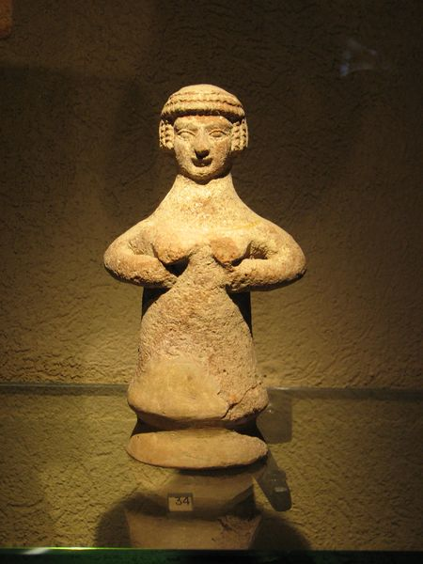
האם המעשה המתואר תואם את החוקים שלמדנו מספר דברים או מנוגד להם? הסבירו

תמונת האשרה מתוך ויקיפדיה בקישור זה.
הפסוק הקשור למתואר בתמונה:

